Berkelkunst Eigen Stijl / Zevenaar (2025)

Gemälde
 | Nein.: | Titel | Messung | Preis (€) | Künstler
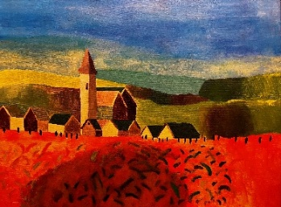 | 1 | Landschaft mit Turm  Technik: Acryl auf Leinwand | 80 x 60x cm | 90,- | Patrick van Hoogen  Werkstatt  Eigen Stijl  Zevenaar, Niederlande
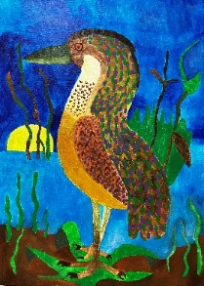 | 2 | Vogel  Technik: Acryl auf Leinwand | 50x70cm | 70,- | Patrick van Hoogen  Werkstatt  Eigen Stijl  Zevenaar, Niederlande
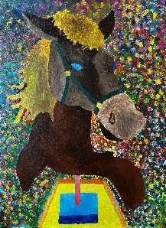 | 3 | Pferd  Technik: Acryl auf Leinwand | 60x80cm | 70,- | Patrick van Hoogen  Werkstatt  Eigen Stijl  Zevenaar, Niederlande
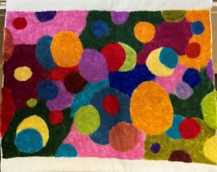 | 4 | Kreise  Technik: Filz | 70x60cm | 50,- | Patrick van Hoogen  Werkstatt  Eigen Stijl  Zevenaar, Niederlande
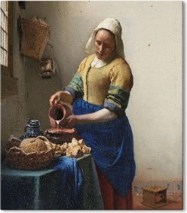 | 5 | Milkmaid für Vermeer  Öl auf Leinwand | 60 x 80 cm | € 250, | Harald Wijskamp  Werkstatt  Eigen Stijl  Zevenaar, Niederlande
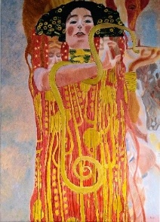 | 6 | Der Kuss auf Klimt  Öl auf Leinwand | 50 x 70 cm | € 190, | Harald Wijskamp  Werkstatt  Eigen Stijl  Zevenaar, Niederlande
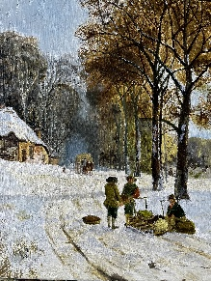 | 7 | Winterlandschaft nach Koekkoek  Technik: Öl auf Leinwand | 40x50 cm | 175,- | Harald Wijskamp  Werkstatt  Eigen Stijl  Zevenaar, Niederlande
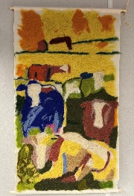 | 8 | Kühe auf der Berkel  Filz-Teppich | 70 x 1,25 cm | 90,- | Werkstatt  Eigen Stijl  Zevenaar, Niederlande

Berkelkunst Kado&zo / Terborg - ehm. Hilgelo (2025)

Gemälde
 | Nein.: | Titel | Messung | Preis (€) | Künstler
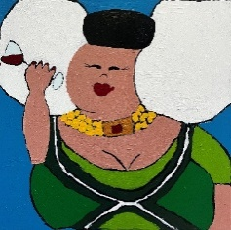 | 1 | Achterhoek Dame  Technik: Acryl auf Leinwand  VERKAUFT | 80x80cm | 75,- | Jordie  Kado&Zo Terborg  Via Eigen Stijl
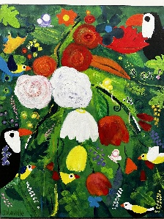 | 2 | Panaschierte Vögel  Technik: Acryl auf Leinwand | 80x100 cm  Zentimeter | 75,- | Atelier Eigen Stijl
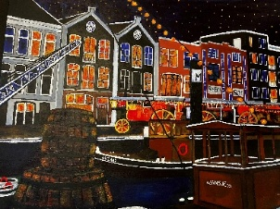 | 3 | Kanal Hansestadt  Technik: Acryl auf Leinwand | 80x60 cm | 125,- | Jordie  Kado&Zo Terborg  Via Eigen Stijl
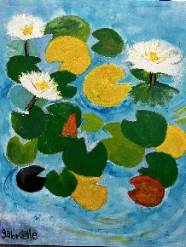 | 4 | Seerosen  Technik: Acryl auf Leinwand  VERKAUFT | 80x100cm | 55,- | Gabrielle Roelofs  Via Eigen Stijl
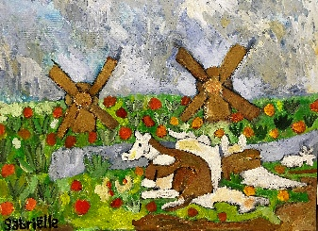 | 5 | Mühlenlandschaft  Technik: Keramik | 80 x 100 cm | 110,- | Gabrielle Roelofs  Via Eigen Stijl
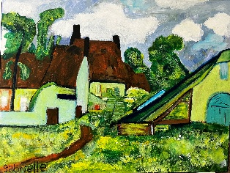 | 6 | Die Wassermühle  Technik: Keramik/Engobe | 80x100 cm | 110,- | Gabrielle Roelofs  Via Eigen Stijl
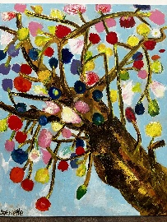 | 7 | Magnolien  Technik: Acryl auf Leinwand | 80x100 cm | 75,- | Gabrielle Roelofs  Via Eigen Stijl
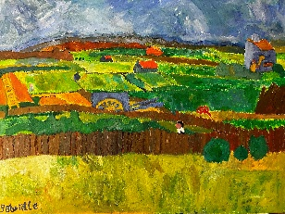 | 8 | Landschaft mit Wagen  Technik: Acryl auf Leinwand | 80x100 cm | 110,- | Gabrielle Roelofs  Via Eigen Stijl
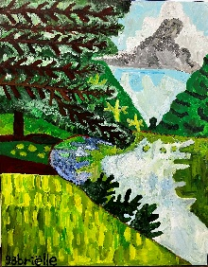 | 9 | Grüne Landschaft  Technik: Acryl auf Leinwand | 80x100 cm | 45,- | Gabrielle Roelofs  Via Eigen Stijl
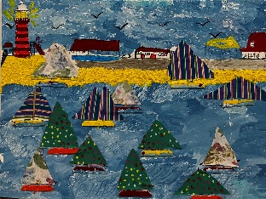 | 10 | Segel  Technik: Acryl auf Leinwand | 60x80 cm | 40,- | Eigen Stijl  Via Eigen Stijl
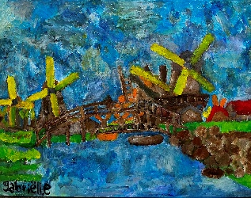 | 11 | Windmühlen  Technik: Acryl auf Leinwand | 80x60 cm | 90,- | Gabrielle Roelofs  Via Eigen Stijl
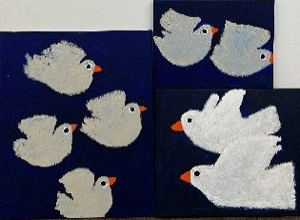 | 12 | Dreimal Vögel  Technik: Acryl auf Leinwand | 40x30 cm  40x50 cm  50x60 cm | 15,-  20,-  25,- | Martijn Straub  Via Eigen Stijl
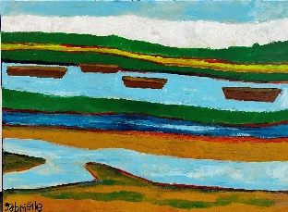 | 13 | Ruderboote  Technik: Acryl auf Leinwand | 60x80 cm | 60,- | Gabrielle Roelofs  Via Eigen Stijl
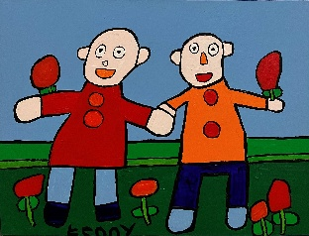 | 14 | Äußerlich  Technik: Acryl auf Leinwand | 80x60 cm | 120 | Tenny van de Vooren  Via Eigen Stijl
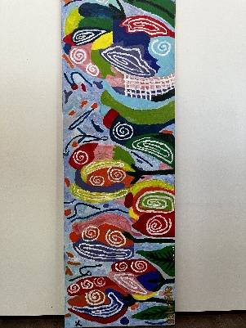 | 15 | Tulpen  Technik: Acryl auf Leinwand | 120x40 cm | 40,- | Gabrielle Roelofs  Via Eigen Stijl

3D für den Außenbereich
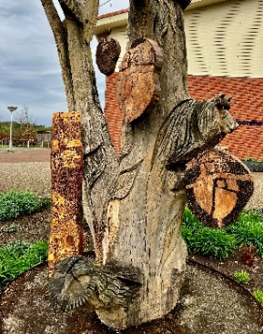 | 1 | Männer des Impressionismus  1 Einlegeboden und 3 runde Scheiben  Technik: auf Holz gebrannt | Regal:  30x1,30 cm | In Absprache | Freddy Swart  Werkstatt  Eigen Stijl  Zevenaar, Niederlande
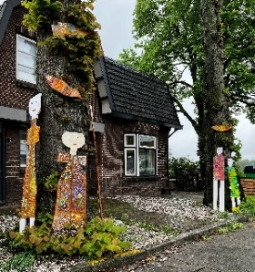 | 2 | Lange Jannen  7 Lange Holzbohlen  Ösen und Befestigungsmaterial auf der Rückseite (Ersatz befindet sich in der AH-Tasche) |  | 95,- p. J. | CAC Hilgelo/ Eigen Stijl Zevenaar
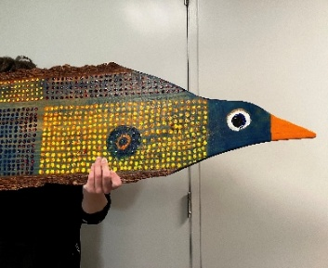 | 3 | Großer Vogel  Gepunktet auf Holzbrett  (Montage hinten) | ca. 170 cm x 35 cm | 75,- | Eigen Stijl Zevenaar
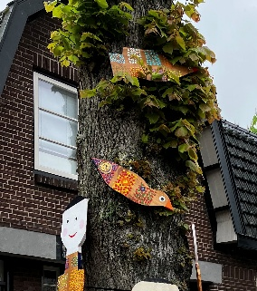 | 4 | 4 Vögel  Ösen oben  (kann evtl. zusammen mit  Lange Jannen oder dem  Grote Vogel oder getrennt aufgestellt werden) |  |  | Eigen Stijl Zevenaar

3D innen
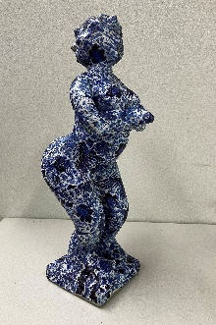 | 1 | Badehose Delfter Blau  Bild | Sockel 11 x 11 cm  36 cm hoch | 50,- | Werkstatt  Eigen Stijl  Zevenaar, Niederlande
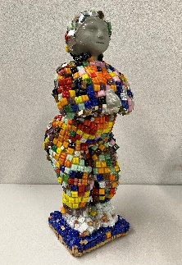 | 2 | Mosaik des Badenden  Bild  VERKAUFT | Sockel 11 x 11 cm  36 cm hoch | 50,- | Werkstatt  Eigen Stijl  Zevenaar, Niederlande
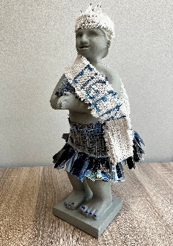 | 3 | Badehose mit gewebtem Stoff  Bild | Sockel 11 x 11 cm  36 cm hoch | 50,- | Werkstatt  Eigen Stijl  Zevenaar, Niederlande
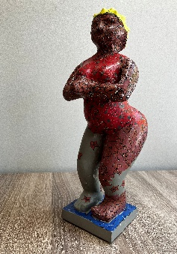 | 4 | Badegast Mosaik Tee  Bild | Sockel 11 x 11 cm  36 cm hoch | 50,- | Werkstatt  Eigen Stijl  Zevenaar, Niederlande
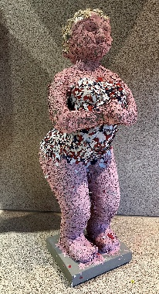 | 5 | Badehose duocolor  Bild | Sockel 11 x 11 cm  36 cm hoch | 50,- | Werkstatt  Eigen Stijl  Zevenaar, Niederlande
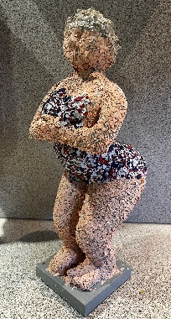 | 6 | Badehose duocolor  Bild | Sockel 11 x 11 cm  36 cm hoch | 50,- | Werkstatt  Eigen Stijl  Zevenaar, Niederlande
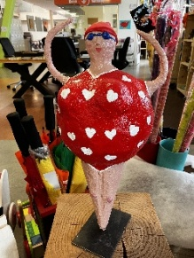 | 7 | Badegast  Pappmaché | 25 cm B x 50 cm hoch | 27,50 | Kado&Zo Terborg
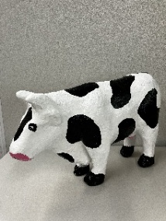 | 8 | Kuh  Pappmaché  VERKAUFT | 40 cm lang und 25 cm hoch | 15 | Kado&Zo Terborg
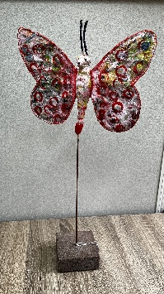 | 9 | Schmetterling zu Fuß  Pappmaché | 25 cm breit x 60 cm hoch | € 25,- | Kado&Zo Terborg
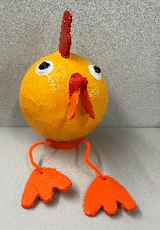 | 10 | Huhn  Pappmaché | 25 cm breit und hoch | 15,- | Kado&Zo Terborg
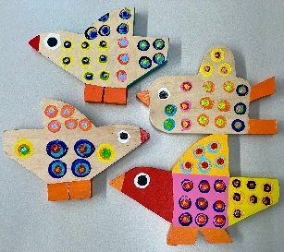 | 11 | Glückliche Vögel  Gepunktetes Holz | 6 x ca. 20 x 20 cm | 7, 50 Stück | Kado&Zo Terborg
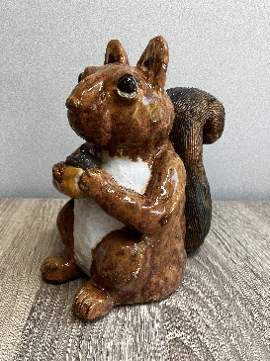 | 12 | Eichhörnchen  Keramik | ca. 12x15x20cm | 45,- | Kirsten Ross  Atelier Eigen Stijl  Zevenaar, Niederlande
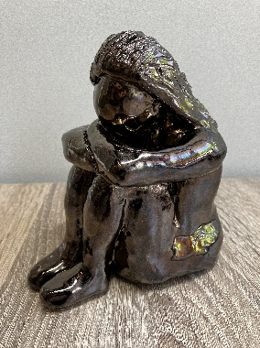 | 13 | Kummer  Keramik | ca. 15x15x15cm | 65,- | Kirsten Ross  Atelier Eigen Stijl  Zevenaar, Niederlande
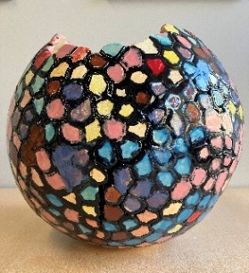 | 14 | Kugel Vase  Technik:  Keramik/ Glasur | Ø 30 cm | € 95,- | Anouk  Werkstatt  Eigen Stijl  Zevenaar, Niederlande
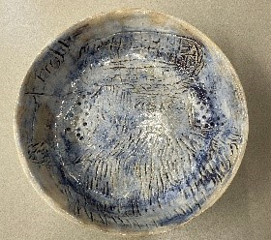 | 15 | Freddy Schale  Keramik | Ø 24 cm | € 65,- | Freddy Swart  Werkstatt  Eigen Stijl  Zevenaar, Niederlande
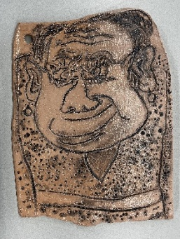 | 16 | Teller Mama  Keramik |  | € 50,- | Freddy Swart  Werkstatt  Eigen Stijl  Zevenaar, Niederlande
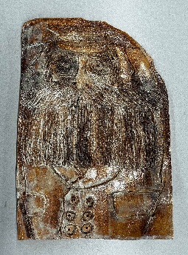 | 17 | Plate de Schilder  Keramik |  | € 50,- | Freddy  Werkstatt  Eigen Stijl  Zevenaar, Niederlande
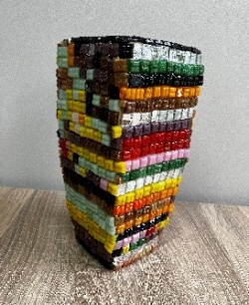 | 18 | Vase Shamsa  Technik: Mosaik | Sockel 15x15  Höhe 22 cm | € 25,- | Schamsa  Werkstatt  Eigen Stijl  Zevenaar, Niederlande
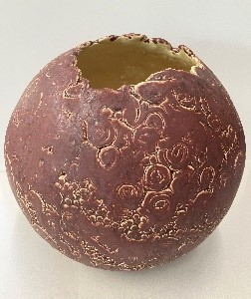 | 19 | Kugelvase Magenta  Keramik | Ø 30 cm | € 50,- | Lars Jacobsen  Werkstatt  Eigen Stijl  Zevenaar, Niederlande
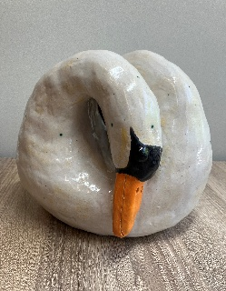 | 20 | Schwan  Keramik |  | 95,- | Kirsten Ross  Werkstatt  Eigen Stijl  Zevenaar, Niederlande
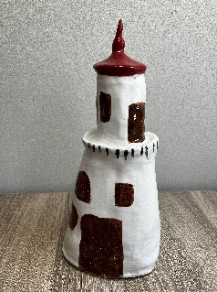 | 21 | Leuchtturm  Keramik |  | 22,50 | Henk Stift  Werkstatt  Eigen Stijl  Zevenaar, Niederlande
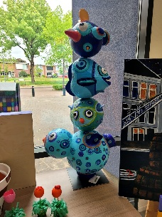 | 22 | Vögel  Pappmaché | 25 cm breit und ca. 90 cm hoch | 75,- | Kado&Zo Terborg
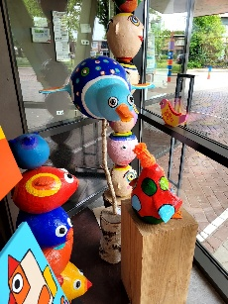 | 23 | Fisch  Pappmaché | 25 cm breit und 90 cm hoch | 50,- | Kado&Zo Terborg

